Vorspeisen

Kichererbsen-Gemüse-Salat mit Feta
Zutaten
150 g Kichererbsen oder Alternativen (abgetropft aus der Dose oder selbstgekocht)
120 g Gurke
150 g Tomaten
½ rote Zwiebel
60 g Feta
1 EL Olivenöl
Zitronensaft, Petersilie

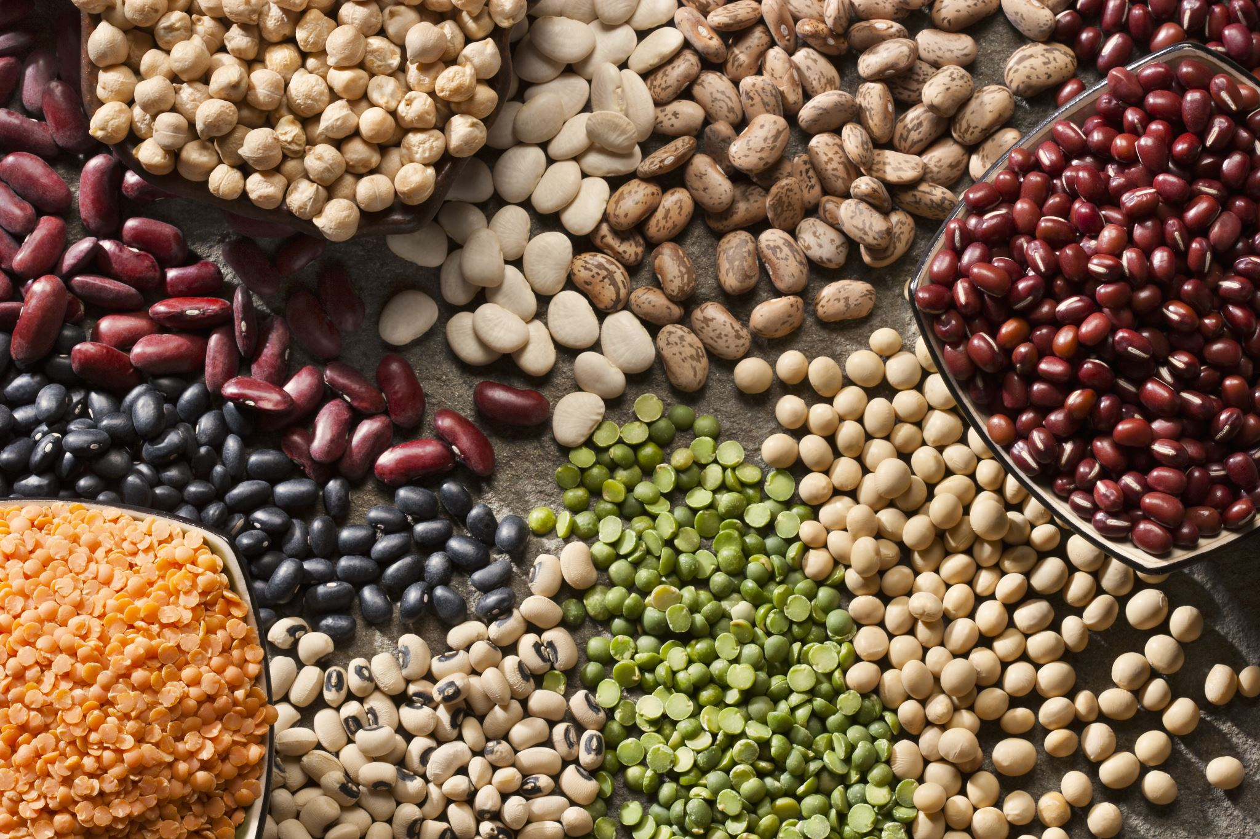

Thunfisch-Bohnen-Salat

Zutaten
1 Dose Thunfisch im eigenen Saft
150 g weiße Bohnen
Tomaten, Gurke, rote Zwiebel
1 EL Olivenöl
Zitronensaft

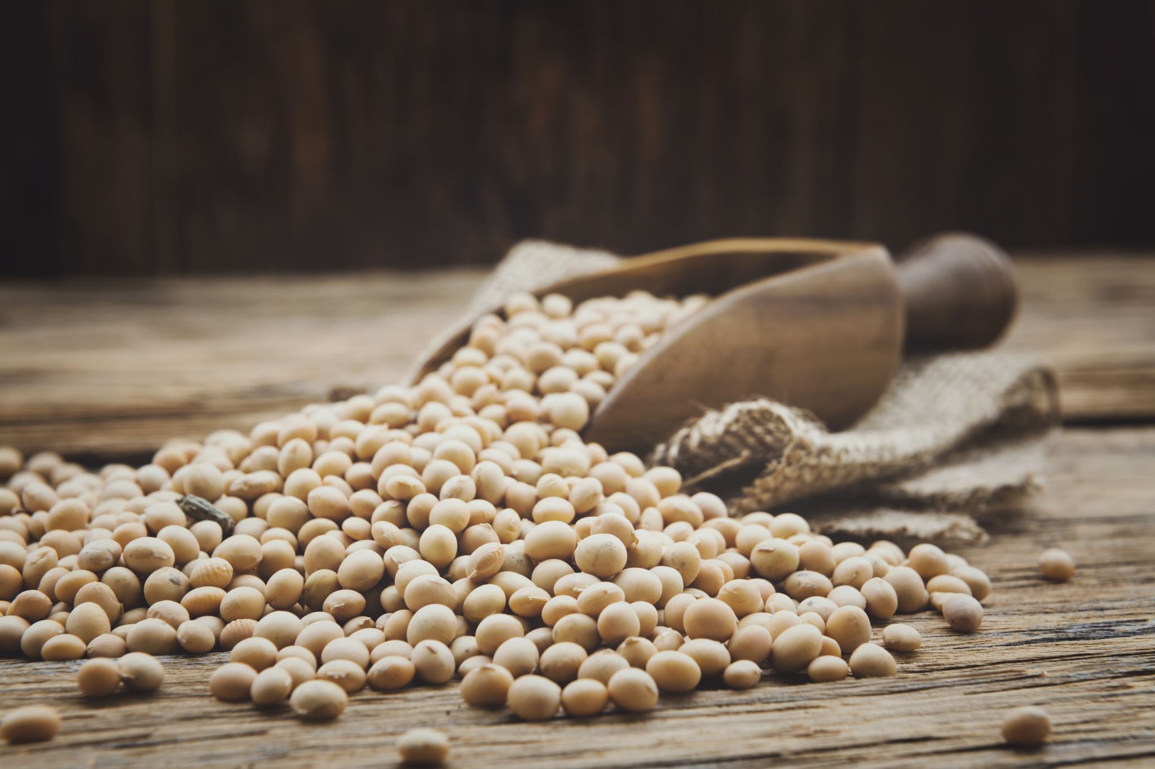

Mediterrane Gemüse-Frittata + Salat

Zutaten
3 Eier
Zucchini, Tomaten, Zwiebel
30 g Feta
1 TL Olivenöl
Alles mischen und in der Pfanne ausbacken.

